GUÍA DE LENGUAJE

Nombre: | Curso: 1° | Fecha: semana N°21
¿QUÉ APRENDEREMOS?
Objetivo (s):
OA4-Leer palabras aisladas y en contexto, aplicando su conocimiento de la correspondencia letra sonido en diferentes combinaciones: sílaba directa, indirecta o compleja.
Contenidos:
1.- fonema h
2- Sílabas ha, he, hi, ho, hu (conciencia fonológica)
3-Reconocimiento y escritura de la silabas y palabra
Objetivo de la semana: Reconocer la letra h y sus sonidos silábicos, leyendo el fonema y realizando grafemas observando guía y trabajando en el cuaderno, complementando con video educativo.
Habilidad: Reconocer.

¿Qué necesito saber?

Para comenzar necesitas saber de qué se trata la habilidad de reconocer y qué entendemos por letra, sílabas y escritura

Entonces:
Reconocer es: Examinar con cuidado y atención.

Entendemos que las letras forman el abecedario y las sílabas, son conjuntos de letras que forman palabras y cuando escribimos representamos letras, sílabas y palabras.

¡Comencemos la clase!
´

La puedo encontrar así en diarios revistas y teclados.
- Cuando la letra h, se une a una vocal se forman silbas que suenen así.

Minúscula
Mayúscula

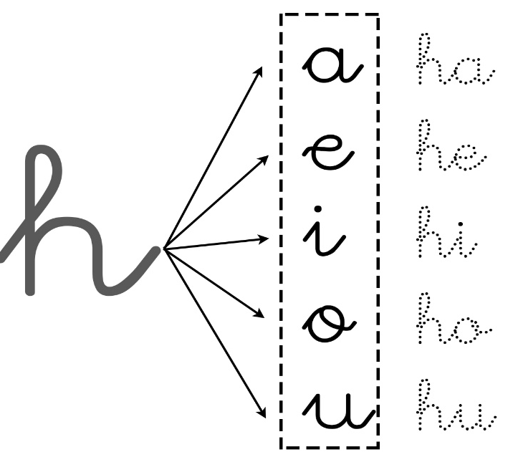

¡Recuerda!
La letra h es muy especial ya que no produce ningún sonido.
¡A TRABAJAR!

- Escribe la fecha en tu cuaderno.
Hoy es _____________________ de ___________ del año________________

1-Observa las letras H mayúscula y minúsculas h y escríbela en tu cuaderno de lenguaje, en dos líneas como muestra el ejemplo.

- Completa con la silaba ha, he, hi, ho, hu que falta en cada palabra.
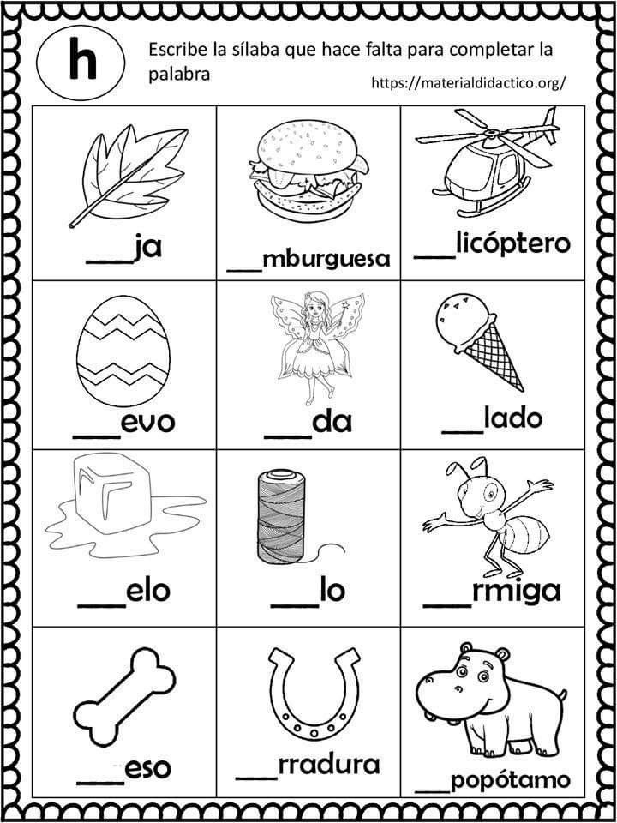
Observa el Ejemplo:
ho

- Completa la palabra que falta con h en cada imagen luego, escribela en cada linea

- Recorta y pega 3 palabras que empiecen con la silaba H,h.
Observa el ejemplo:

5.- Lee el siguiente texto con ayuda de un adulto y responde las preguntas.
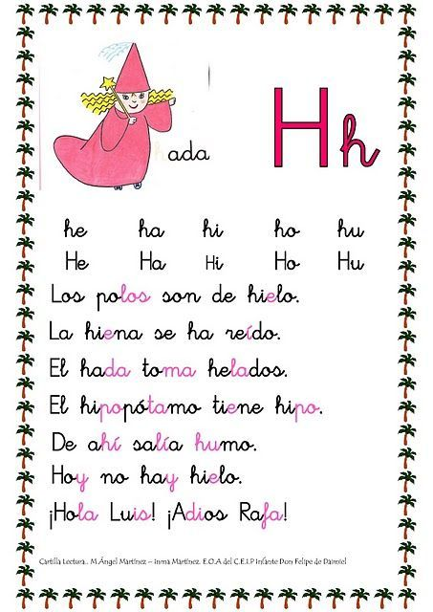

- Los polos son de:  - De fuego  - De hielo  - De agua | - ¿Qué toma el hada?  - Leche  - Bebida  - Helado | - ¿Qué tiene el hipopótamo?  - Fiebre  - Hipo  - Frio

Para complementar trabajaremos todas las actividades del libro ¡Ya se leer! De color naranjo.

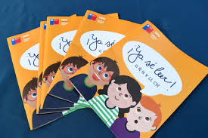

TICKET DE SALIDA clase Lenguaje semana 21

NOMBRE: ___________________ FECHA: _____________ CURSO: 1º
Responde aquí el ticket de salida.
TOMA UNA FOTO DE LA ACTIVIDADES Y ENVIALO A TU PROFESORA WhatsApp +5698414338
¡Felicitaciones lo hiciste muy bien!

